



**实 验 报 告**

实验课程 Android应用程序开发

实验项目 实验2 布局模式（二）

实验地点 2-721

指导教师 郑向阳

班 级

学生姓名

学 号

教师评分

日 期

实验3 布局模式（二）

1. 实验目的
   1. 掌握XML文件的一般使用方法
   2. 掌握RelativeLayout布局模式
   3. 掌握TEXTVIEW等控件与RelativeLayout相关的属性含义
2. 准备

JDK、SDK、AndroidStudio

1. 实验内容
   1. 在Layout中新建relativelayout.xml并参考例子设计如图1（相对布局方式）所示布局

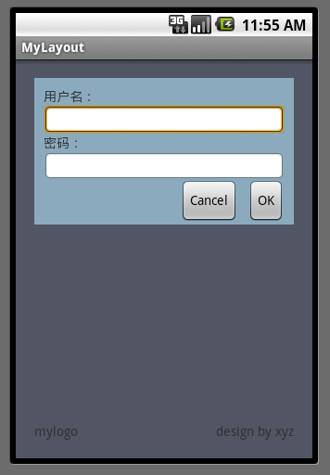

图 1 登录布局图

* + 1. 参考步骤：
* 整体为线性布局
* 线性布局中有两个相对布局
* 整个登录框为一个相对布局
* 距离各边距离为15dip
* “用户名”与父容器顶部对齐，距离为5dp
* “登录”按钮在密码框之下,与密码框右边对齐
* 最下边为两个文本框为一个相对布局
* 两个文本框底部对齐
  + 1. 参考例子的设计（图2）与代码（图3）：

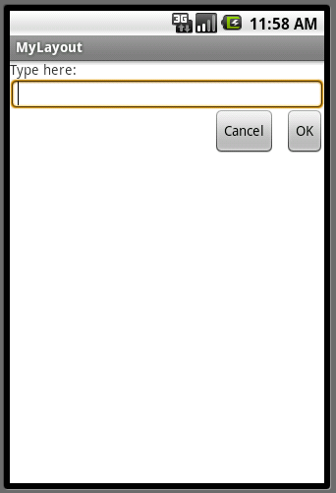

图 2 设计

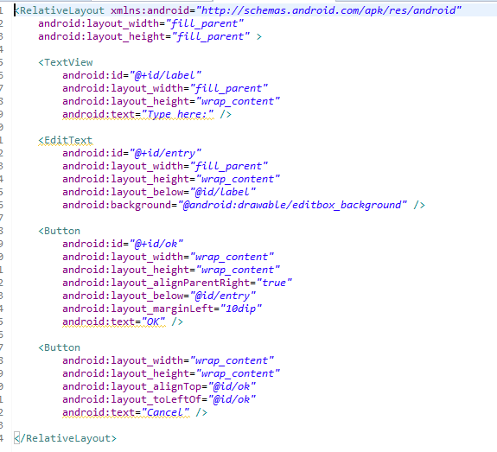

图 3 代码

* + 1. 请截图你的界面设计并复制你的界面设计的代码：

1. <?xml version="1.0" encoding="utf-8"?>  
   <LinearLayout xmlns:android="http://schemas.android.com/apk/res/android"  
    android:layout_width="fill_parent"  
    android:layout_height="fill_parent"  
    android:orientation="vertical"  
    android:background="#777777">  
     
    <RelativeLayout  
    android:layout_width="wrap_content"  
    android:layout_height="wrap_content"  
    android:layout_marginLeft="15dip"  
    android:layout_marginRight="15dip"  
    android:layout_marginTop="15dip"  
    android:background="#87CEEB"  
     
    >  
     
    <TextView  
    android:id="@+id/text1"  
    android:layout_width="fill_parent"  
    android:layout_height="wrap_content"  
    android:layout_marginLeft="15dip"  
    android:layout_marginTop="5dip"  
    android:text="用户名:" />  
     
    <EditText  
    android:id="@+id/edit1"  
    android:layout_width="fill_parent"  
    android:layout_height="wrap_content"  
    android:layout_below="@id/text1"  
    android:layout_marginLeft="15dip"  
    android:layout_marginRight="15dip"  
    android:background="@android:drawable/editbox_background" />  
     
    <TextView  
    android:id="@+id/text2"  
    android:layout_width="fill_parent"  
    android:layout_height="wrap_content"  
    android:layout_below="@id/edit1"  
    android:layout_marginLeft="15dip"  
    android:text="密码:" />  
     
    <EditText  
    android:id="@+id/edit2"  
    android:layout_width="fill_parent"  
    android:layout_height="wrap_content"  
    android:layout_below="@id/text2"  
    android:layout_marginLeft="15dip"  
    android:layout_marginRight="15dip"  
    android:background="@android:drawable/editbox_background" />  
     
    <Button  
    android:id="@+id/ok"  
    android:layout_width="wrap_content"  
    android:layout_height="wrap_content"  
    android:layout_alignParentRight="true"  
    android:layout_below="@id/edit2"  
    android:layout_marginLeft="10dip"  
    android:text="OK" />  
     
    <Button  
    android:id="@+id/cancel"  
    android:layout_width="wrap_content"  
    android:layout_height="wrap_content"  
    android:layout_alignTop="@id/ok"  
    android:layout_toLeftOf="@id/ok"  
    android:text="Cancel" />  
     
    </RelativeLayout>  
     
    <RelativeLayout  
    android:layout_width="fill_parent"  
    android:layout_height="fill_parent"  
     
    >  
    <TextView  
    android:layout_width="wrap_content"  
    android:layout_height="wrap_content"  
    android:text="mylogo"  
    android:layout_alignParentBottom="true"  
    android:layout_marginLeft="15dip"  
    android:layout_marginBottom="15dip"  
    />  
    <TextView  
    android:layout_width="wrap_content"  
    android:layout_height="wrap_content"  
    android:text="design by ywq"  
    android:layout_alignParentRight="true"  
    android:layout_alignParentBottom="true"  
    android:layout_marginRight="15dip"  
    android:layout_marginBottom="15dip"  
    />  
   </RelativeLayout>  
     
     
   </LinearLayout>

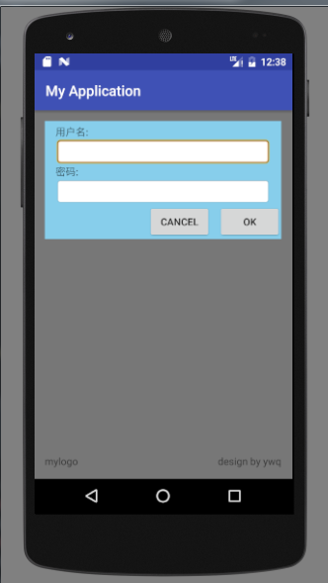

* 1. 将图片下方的文字颜色修改如图4所示，步骤：

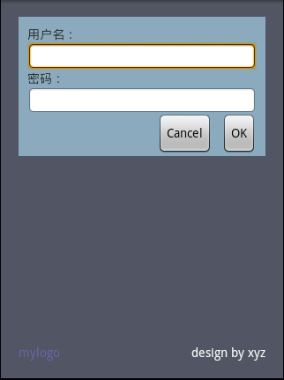

图 4 修改颜色后的

* + 1. 新建color.xml，并将颜色存于color.xml（参考例子如下图5所示），请截图你的color.xml：

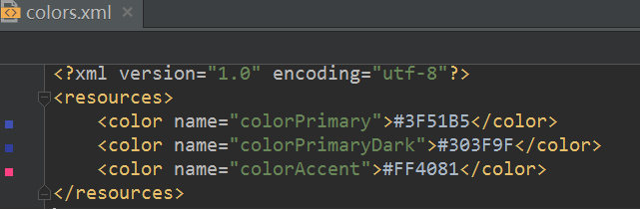

图 5 color例子

* + 1. 利用color.xml修改relativelayout.xml中的颜色设置，请截图相关代码：

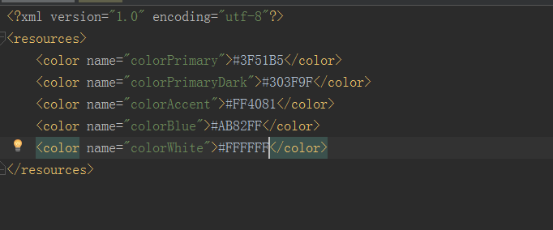

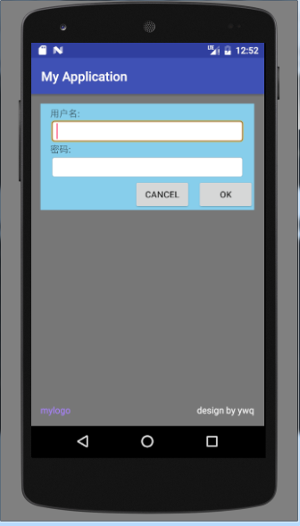

1. 实验心得（50字）